人文常识
Day22：世界其他古文明

【学习重点】各古文明的主要成就
【建议用时】30分钟以内
【重要考点导图梳理】
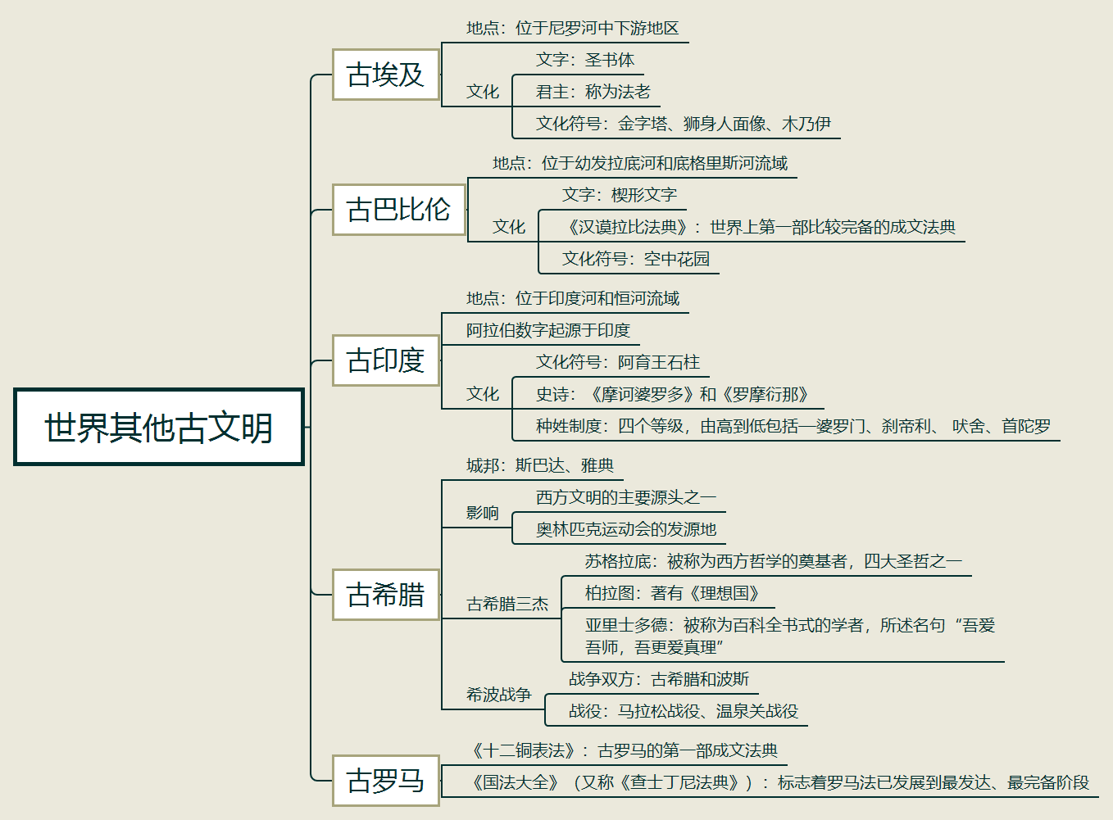
【填空练习】
1.古埃及位于尼罗河中下游地区，文字称为 ，君主称为法老。
2. 位于幼发拉底河和底格里斯河流域，文字为 。
3.《 法典》是世界上第一部比较完备的成文法典。
4.古印度位于印度河和恒河流域，诞生了《摩诃婆罗多》和 两大史诗。
5.阿拉伯数字起源于 。
6. 是西方文明的主要源头之一，有斯巴达和雅典两个重要城邦。
7.奥林匹克运动会发源于 。
8.古希腊三杰包括： 、柏拉图、亚里士多德。
9.古罗马的 ，是古罗马的第一部成文法典。
（答案见思维导图，请回归导图比对记忆）
【快速判断】
1.金字塔、狮身人面像、木乃伊是古埃及的文化符号。
2.空中花园是古巴比伦的文化符号。
3.印度种姓制度四个等级由高到低包括：婆罗门、刹帝利、吠舍、首陀罗，阿育王石柱是古印度的文化符号。
4.希波战争的双方是古希腊和波斯，两场有名的战役是马拉松战役和温泉关战役。
5.柏拉图著有《理想国》，所述名句“吾爱吾师，吾更爱真理”。
6.《十二铜表法》的问世标志着罗马法已发展到最发达、最完备阶段。
7.四大文明古国包括：古埃及、古巴比伦、古印度、中国。
（答案：1.正确；2.正确；3.正确；4.正确；5.错误；6.错误；7.正确。温故知新，强化记忆，具体错误在何处，请回归导图认真比对哦！）

